实验报告
学院（系）名称：计算机科学与工程学院
姓名 |  | 韩金泷 |  | 学号 | 20175228 |  | 专业 | 计算机科学与技术
班级 |  | 18级计算机2班 |  | 实验  项目 | 实验三：协议分析
课程名称 |  |  |  | 计算机网络原理 |  |  | 课程  代码 | 0662013
实验时间 |  |  |  | 2020年03月12日 1-2节 |  |  | 实验  地点 | 7-XXX
考核标 准 | 实验准备（实验目的/工具熟悉情况）10分 |  | 实验过程（实验方案可行性及步骤完整性）40分 | 实验报告(实验内容丰富度与格式清晰度) 30分 |  | 实验结果（结论正确性以及分析合理性）20分 | 成绩
 |  |  |  |  |  |  | 教师签字：
考核内容 | 评价实验目的是否明确，实验工具是否清晰了解以及熟悉情况 |  | ○可行，完整  ○可行，不完整  ○不可行，不完整 | ○丰富，清晰  ○较丰富，较清晰  ○丰富，不清晰  ○不丰富，不清晰 |  | ○结论正确，分析合理  ○结论正确，分析不充分  ○结论不正确，分析不合理
- 实验目的
掌握常用TCP/IP协议族中协议的原理及工作过程。
- 实验工具
Windows10，wireshark。
3.实验方案
1.熟练掌握Wireshark的使用方法。
2.掌握TCP、IP、ARP、DNS、HTTP和Ethernet等协议的基本原理。
3.详细分析HTTP协议的通信过程。
4.尝试使用Follow TCP Stream 功能。

4.实验步骤：
1.安装并启动Wireshark。选择网卡，根据需要设置过滤条件，开始抓包。
2.打开浏览器，在地址栏中输入教师指定的web服务器地址。http://202.113.64.2。为了确保连通性，可以先ping一下服务器。
3.在打开的页面上，鼠标右键单击你看到的图片，将图片另存为到本地。
4.鼠标左键单击图片，页面改变后，关闭浏览器，停止Wireshark抓包。
5.在Wireshark中将抓到的数据包保存。文件名格式为“学号-姓名”。（电子版上交）
6.列举出你所抓到数据包的种类（协议名称）。
ARP, DNS, HTTP, ICMPv6, IGMPv2, MDNS, OICQ, SSDP, TCP, TLSv1.2, UDP
7.列表写出客户端、网关、web服务器的IP地址和MAC地址。HTTP客户端和服务器段的端口号。
 | Client | Gateway | Server
IP | 192.168.1.105 | 192.168.1.1 | 202.113.64.2
MAC | f8:94:c2:cf:f8:b9 | 20:6b:e7:de:fe:59 | 20:6b:e7:de:fe:59
Port# | 54457 | ------------------ | 80
7.将TCP、IP、HTTP和Ethernet的首部字段的名字和值按照协议的格式分别记录下来
访问指定服务器的第一个HTTP请求报文格式：
请求行 | GET  /system/resource/code/datainput.jsp?owner=1510942908&e=1&w=1864&h=1049&treeid=1001&refer=&pagename=L2luZGV4LmpzcA%3D%3D&newsid=-1 HTTP/1.1
首部行 值
http.host | : | 202.113.64.2
http.user_agent | : | Mozilla/5.0 (Windows NT 10.0; Win64; x64) AppleWebKit/537.36 (KHTML, like Gecko) Chrome/70.0.3538.102 Safari/537.36 Edge/18.18363
http.accept | : | image/png,image/svg+xml,image/*;q=0.8,*/*;q=0.5
http.accept_encoding | : | gzip, deflate
http.accept_language | : | zh-Hans-CN,zh-Hans;q=0.5
http.referer | ： | http://202.113.64.2/
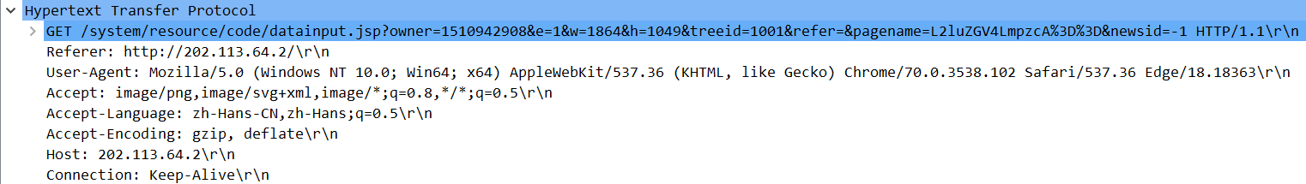
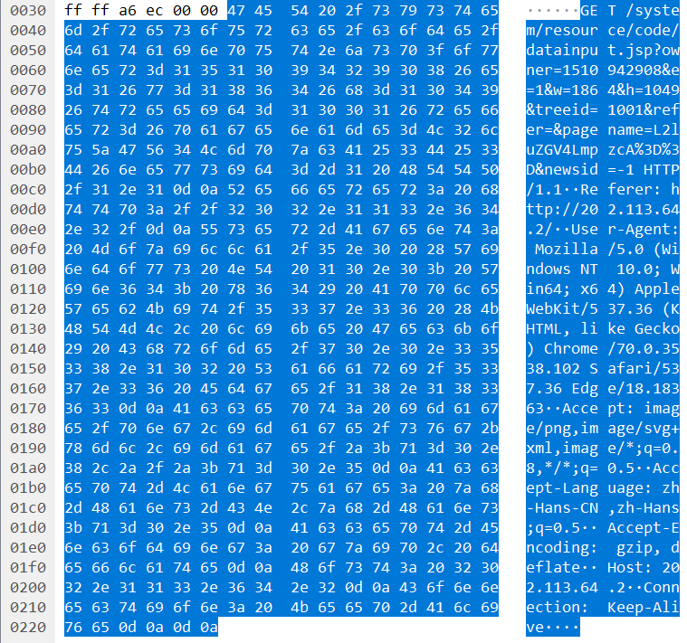
16进制格式

服务器返回的第二个HTTP响应报文格式：
状态行 | HTTP/1.1 200 OK\r\n
首部行 值
http.date | : | Tue, 16 Jun 2020 11:04:20 GMT
http.server | : | WebServer
http.response.line | : | Vary: User-Agent
http.cache_control | : | no-store
http.response.line | : | Pragma: no-cache
http.response.line | : | Expires: Thu, 01 Jan 1970 00:00:00 GMT
http.content_type | ： | image/gif;charset=UTF-8
http.content_length_header | ： | 0
http.response.line | ： | Content-Language: zh-CN
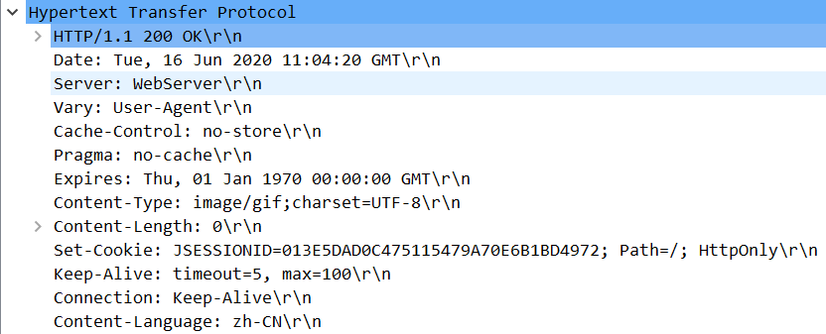
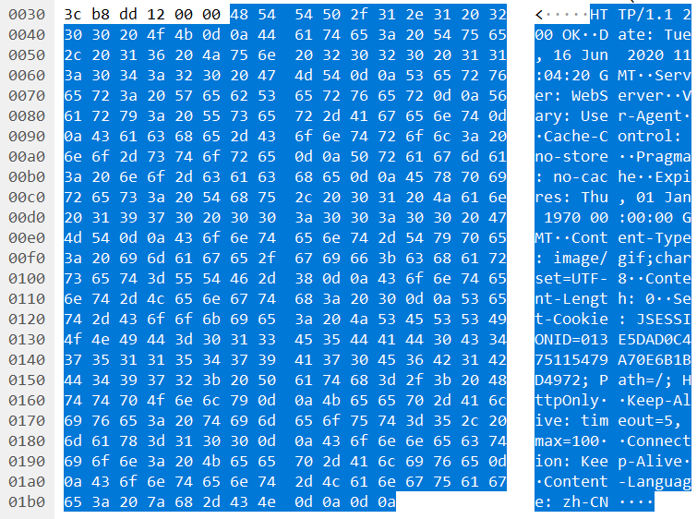
16进制格式
任意一个UDP 报文首部：
Source Port: 34073 | Destination Port: 5001
Length: 125 | Checksum: 0x71db [unverified]
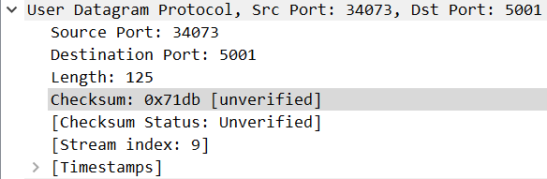

与服务器建立连接的第二次握手的TCP报文格式：
Source Port: 80 |  |  |  |  |  |  |  | Destination Port: 55457
Sequence number: 0 (relative sequence number) Sequence number (raw): 254149159
Acknowledgment number: 1 (relative ack number) Acknowledgment number (raw): 4007478297
0111 .... = Header Length: 28 bytes (7) | 000 | 0 | 1 | 0 | 0 | 1 | 0 | Window size value: 14600
Checksum: 0x6070 [unverified] |  |  |  |  |  |  |  | Urgent pointer: 0
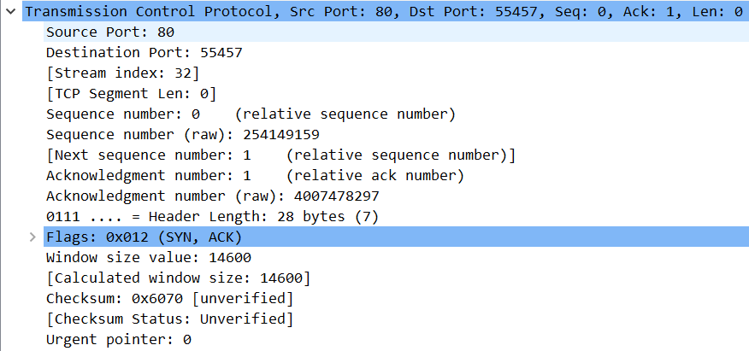
此网站采用的是非持久连接，所以请求第二个web页面需要重新三次握手。

浏览器跳转到第二个Web页面的IP包首部：
ip.version：4 | ip.hdr_len：20 | ip.dsfield：0x00000000 | ip.len：474
ip.id：0x000044c9 |  |  | 010 | ip.frag_offset：0
ip.ttl：128 |  | ip.proto：6 | ip.checksum：0x0000e7cf
ip.src：192.168.1.105
ip.dst：202.113.64.2
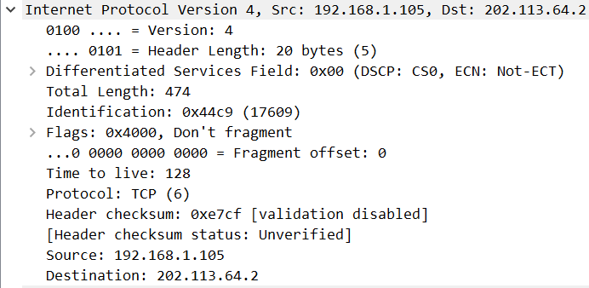

任意802.3帧头：
eth.dst：20:6b:e7:de:fe:59 | eth.src：f8:94:c2:cf:f8:b9 | eth.type：0x00000800 | ----- | ------

8.在Wireshark界面上，设置抓包后的过滤条件为只显示IP地址包括web服务器地址的包（筛选格式类似“ip.addr eq 202.113.78.39”）。
筛选条件为：ip.addr == 202.113.64.2
筛选结果为：
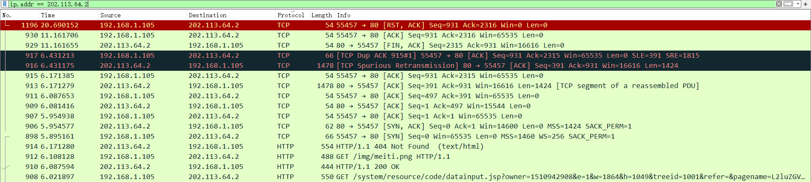
9.在Wireshark界面上分别圈出TCP建立连接和释放连接的数据包。（抓图展示）
建立连接过程为：
释放连接过程为：
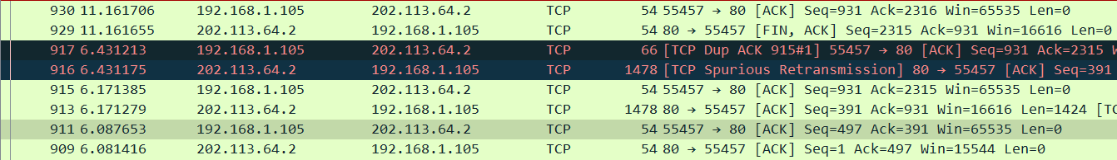
10. 在Wireshark界面上圈出你的主机如何找到Web服务器的MAC地址（ARP协议）或者IP地址（ DNS协议）。
向dns服务器询问www.baidu.com的ip地址
11.依据实际抓到的数据包，截图并圈出TCP顺序号和确认号的使用方法及变化规律。
Wireshark中默认使用的是相对顺序号，本步骤中选择Wireshark菜单栏中的 编辑 -> 首选项 ->protocols ->TCP，去掉Relative sequence number后面勾选框中的√。
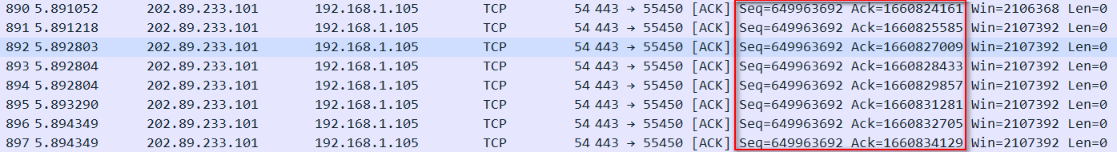
12.在你所抓到的各种类型数据包中，在Wireshark的主界面上是以何种底纹标注？
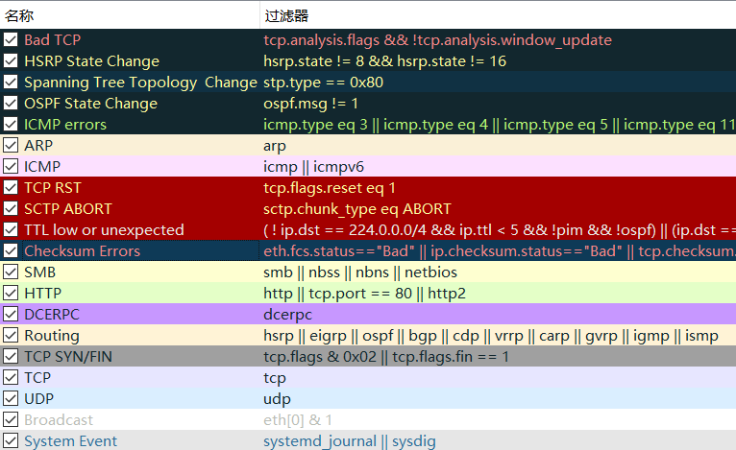
13.尝试使用Statistics菜单中“IO graph”、“HTTP”、“Protocol Hierarchy”等功能，并记录结果。
I/O 图表
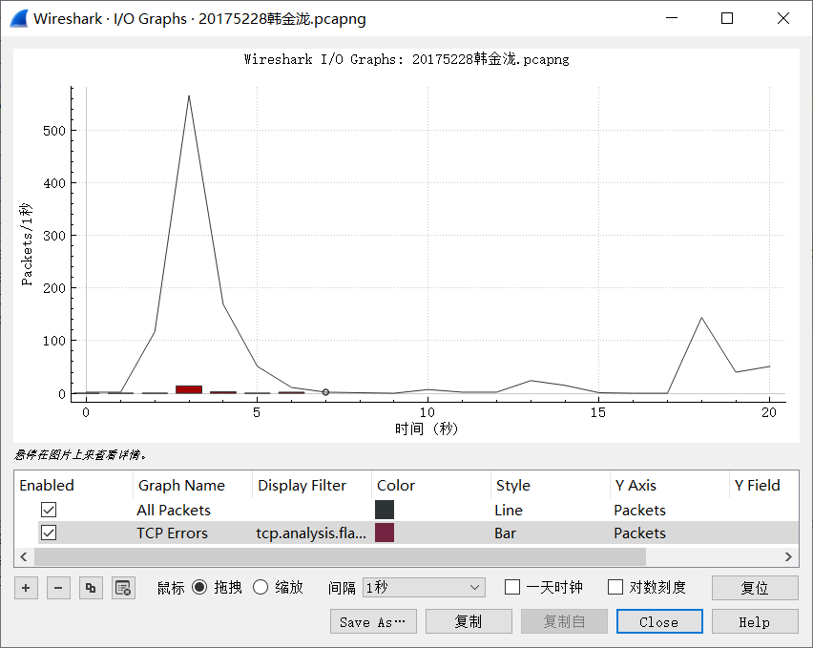

HTTP

分组计数器
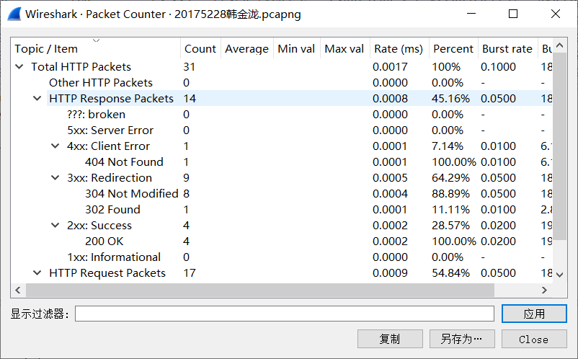
请求
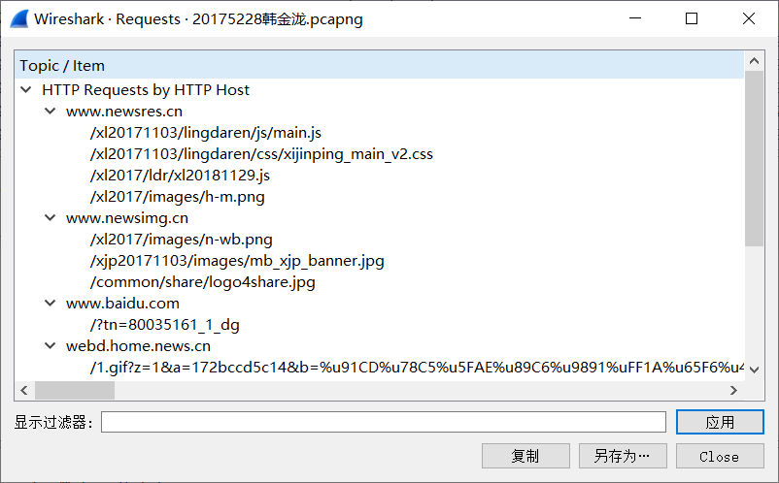

负载分配
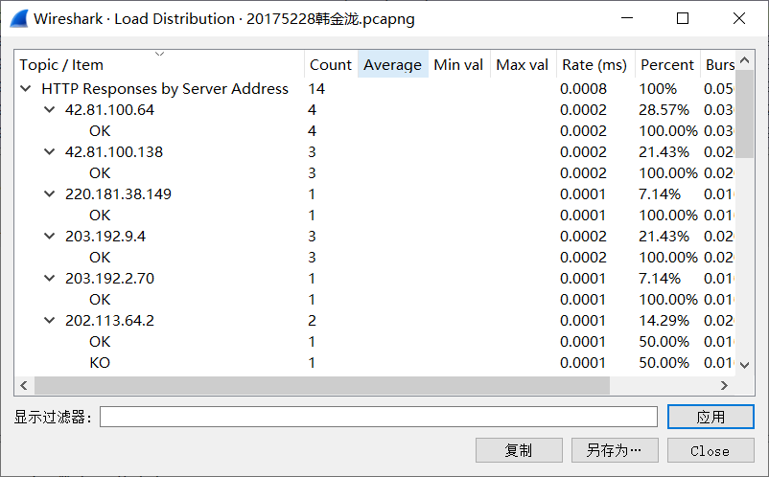
请求序列
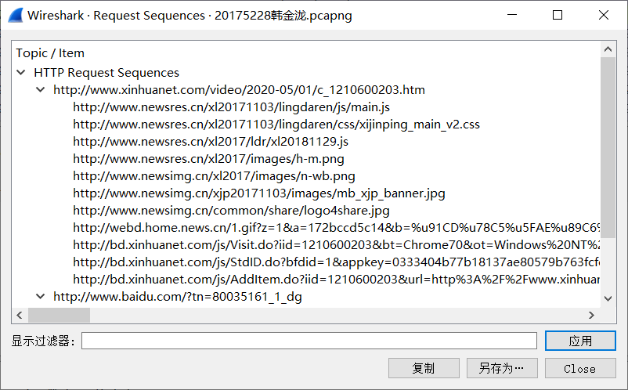

协议分级
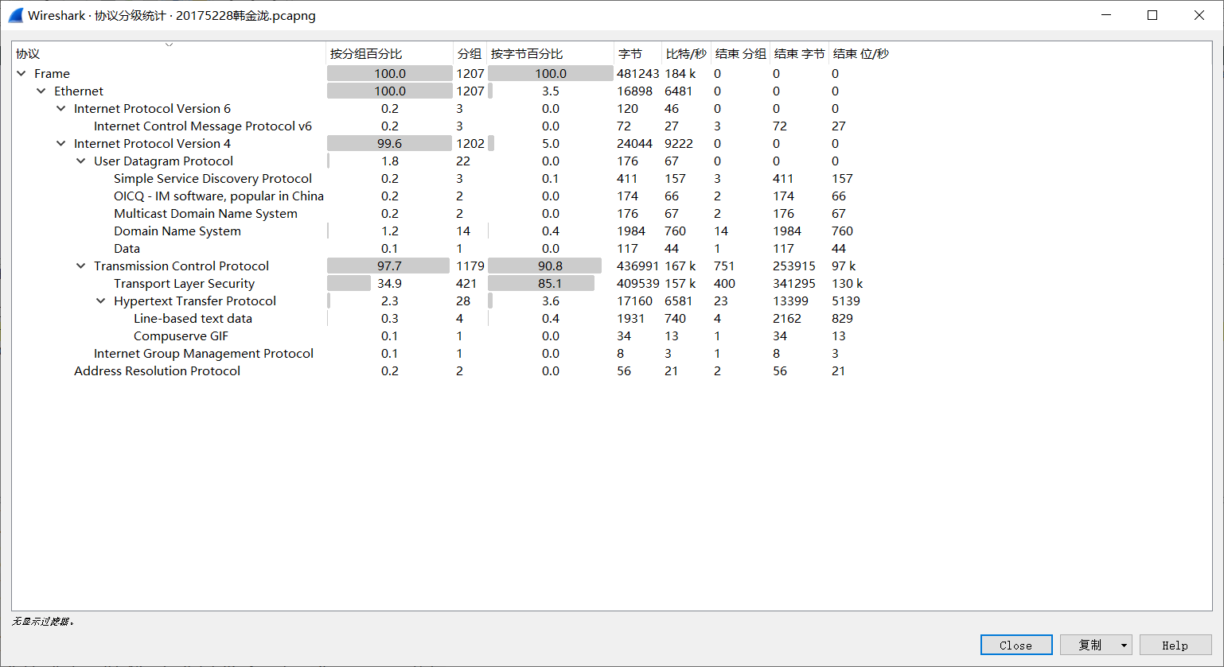

14.找到全部HTTP的请求消息并截图。（过滤条件类似“http.request and ip.addr eq 202.113.78.39”）
ip.addr == 202.113.64.2 and http.request
15.找到全部源IP地址为指定web服务器地址的HTTP响应消息并截图。
ip.addr == 202.113.64.2 and http.response

16.查看你访问指定Web服务器HTTP会话的工作过程。将结果截图，并对前10个包进行详细分析。（参见附录3）
本步骤可以使用Statistics ->Flow Graph...->TCP flow ->OK命令查看。
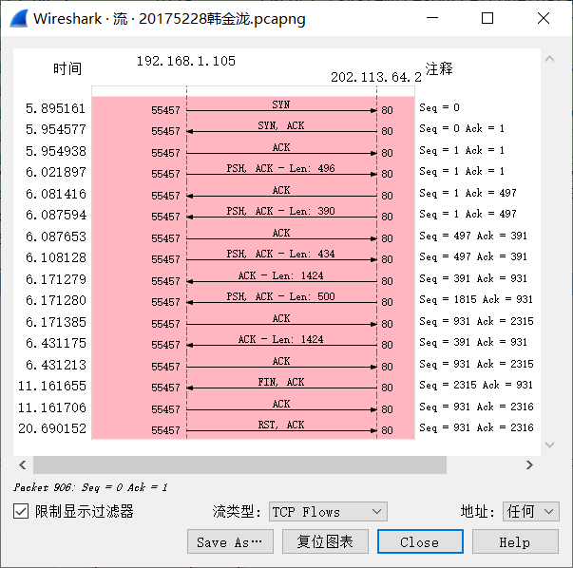
每行代表一个单独的TCP包，左边列显示时间，中间列显示包的方向、TCP端口、段长度和设置的标志位，右边列以10进制的方式显示相关序列号/确认号。
包1：
TCP会话的每一端的序列号都从0开始，同样的，确认号也从0开始，因为此时通话还未开始，没有通话的另一端需要确认。
包2：
服务端响应客户端的请求，响应中附带序列号0（由于这是服务端在该次TCP会话中发送的第一个包，所以序列号为0）和相对确认号1（表明服务端收到了客户端发送的包1中的SYN）
需要注意的是，尽管客户端没有发送任何有效数据，确认号还是被加1，这是因为接收的包中包含SYN或FIN标志位（并不会对有效数据的计数产生影响，因为含有SYN或FIN标志位的包并不携带有效数据）
包3：
和包2中一样，客户端使用确认号1响应服务端的序列号0，同时响应中也包含了客户端自己的序列号（由于服务端发送的包中确认收到了客户端发送的SYN，故客户端的序列号由0变为1）
此时，通信的两端的序列号都为1，通信两端的序列号增1发生在所有TCP会话的建立过程中
包4：
这是流中第一个携带有效数据的包（确切的说，是客户端发送的HTTP请求），序列号依然为1，因为到上个包为止，还没有发送任何数据，确认号也保持1不变，因为客户端没有从服务端接收到任何数据
需要注意的是，包中有效数据的长度为496字节
包5：
当上层处理HTTP请求时，服务端发送该包来确认客户端在包4中发来的数据，需要注意的是，确认号的值增加了496（496是包4中有效数据长度），变为497，简单来说，服务端以此来告知客户端端，目前为止，我总共收到了497字节的数据，服务端的序列号保持为1不变
包6：
这个包标志着服务端返回HTTP响应的开始，序列号依然为1，因为服务端在该包之前返回的包中都不带有有效数据，该包带有390字节的有效数据
包7：
由于上个数据包的发送，TCP客户端的序列号增长至497，从服务端接收了390字节的数据，客户端的确认号由1增长至391
序列号为当前端成功发送的数据位数，确认号为当前端成功接收的数据位数，SYN标志位和FIN标志位也要占1位
断开连接：
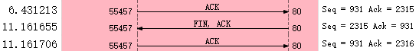
包917：
在确认了服务端发送过来的最后一个数据段之后，客户端将处理整个HTTP响应并决定不需要进一步通信了。此时客户端发送设置了FIN标志位的包917，其确认号和之前的包916一样
包918：
服务端通过将确认号加1的方式回应客户端期望关闭连接的请求（这里和包2中确认SYN标志位时所作的操作是一样的），同时设置当前包的FIN标志位
包919：
客户端发送最终序列号931，通过将确认号加1的方式确认服务端的FIN包
此时，通信双方都终结了会话并且可以释放用于维持会话所占用的资源

17.使用Follow TCP Stream 功能，将你看到的图片从你收到的HTTP响应消息数据包中恢复出来（或者你下载的其它文件）。要求必须详细说明并每步骤截图。（参见PPT）
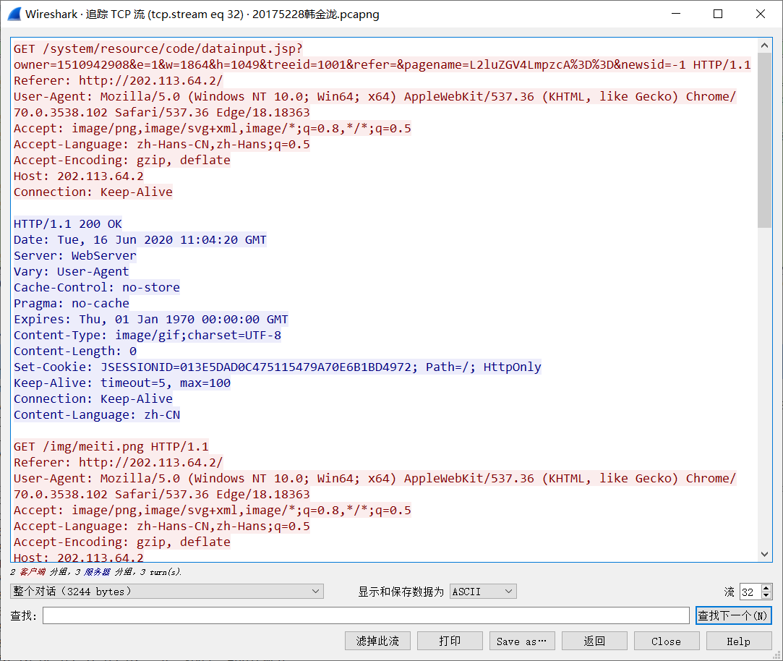
18.回答下列问题。
（1）简述访问web页面的过程。
1.将URL键入web浏览器。
2.生成DNS查询报文，获取网关路由器IP地址。
3.生成ARP查询报文，获取网关路由器MAC地址。
4.发送包含DNS查询的IP数据报，经网关路由器以及转发到达了DNS服务器。DNS服务器经查询后返回web服务器IP。
5.生成TCP套接字，三次握手进行连接，发送HTTP GET报文。
6.web服务器返回HTTP响应报文，将请求的web页内容放入HTTP响应体中。
（2）找出DNS解析请求、应答相关分组，传输层使用了何种协议，端口号是多少？所请求域名的IP地址是什么？
DNS 请求分组：使用了 UDP 传输协议，源端口号:51593，目的端口号：53，请求域名的IP地址：192.168.1.1
DNS 应答分组，使用了 UDP 传输协议，源端口号:53，目的端口号：51593，请求域名的IP地址：192.168.1.105
（3）针对TCP连接，该TCP连接的四元组是什么？双方协商的起始序号是什么？TCP连接建立的过程中，第三次握手是否带有数据？是否消耗了一个序号？
第一次握手：
四元组：
源 IP 地址：192.168.1.105
目的 IP 地址：202.113.64.2
源端口：55457
目的端口：80
双方协商的起始序号：0
第二次握手：
四元组：
源 IP 地 址 ：202.113.64.2
目的 IP 地址： 192.168.1.105
源端口：80
目的端口：55457
双方协商的起始序号：0
第三次握手：
四元组：
源 IP 地址：192.168.1.105
目的 IP 地址：202.113.64.2
源端口：55457
目的端口：80
双方协商的起始序号：1
第三次握手消耗序号，可以携带数据。

（4）找到TCP连接的释放过程，绘出TCP连接释放的完整过程，注明每个TCP报文段的序号、确认号、以及FIN\ACK的设置。
包1.序号：seq=2315、确认号：ack=931、ACK=1、FIN=1
包2.序号：seq=391、确认号：ack=2316、FIN=0、ACK=1
（5）针对TCP连接释放，请问释放请求由服务器还是客户发起？FIN报文段是否携带数据，是否消耗一个序号？FIN报文段的序号是什么？为什么是这个值？
客户和服务器都可以发起，FIN报文段不携带数据，消耗一个序号。
序号：391
因为前一个报文段的AKC=9313，说明931之前的数据都正确到达，所以FIN从931开始。
（6）在该TCP连接的数据传输过程中，找出每一个ACK报文段与相应数据报文段的对应关系，计算这些数据报文段的往返时延RTT（即RTT样本值）。
新的RTTs =（1-a）*（旧的RTTs）+ a*（新的RTT样本值）
新的RTTD = （1-b）*(旧的RTTD) + b*|RTTs – 新的RTT样本|
超时重传时间RTO = RTTs + 4 * RTTD;
（7）请描述HTTP协议的持续连接的两种工作方式。访问这些页面（同一网站的不同页面）的过程中，采用了哪种方式？
非流水线方式：客户端收到前一个响应后才能发出下一个请求。
流水线方式的：客户端在收到 HTTP 的响应报文之前就能够接着发送新的值来请求报文。于是一个接一个的请求报文到达服务器后，服务器就可连续发回响应报文。
202.113.64.2使用的是非持久连接。
5.实验结论与分析：
(结合理论知识总结实验结果，并对其正确性、创新性进行分析以及本次实验心得体会）
实现结论基本符合实际。
通过这次实验，我对Wireshark的使用有了更深的了解。通过 wireshark 可以进行各种分析，比如协议分析，数据文件恢复等等。比如当我进行TCP分析的时候，让我从自己抓取的实际数据中体会到了“三次握手”的过程。通过wireshark对课程里所讲的一些知识进行了实践，对我学习计算机网络有很大的帮助。

【实验过程记录（源程序、测试用例、测试结果及心得体会等）】

